ALUMNO: WILLIAMS VILLAIZAN
DOCENTE: DAVID REYNA
SESION: 10

A-02. Usuario inexistente
Se intentó iniciar sesión con un usuario que no existe. El sistema respondió con error 401 sin revelar información adicional.
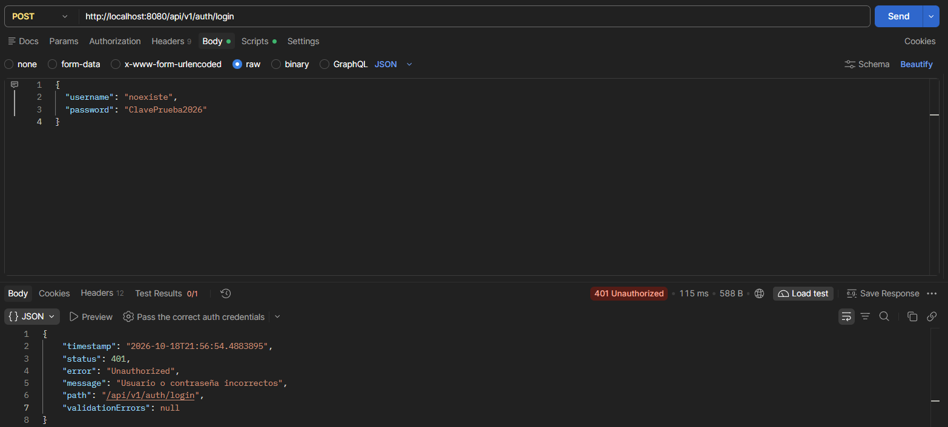
A-02. Contraseña incorrecta
Se intentó iniciar sesión con una contraseña equivocada. El sistema respondió igual que con un usuario inexistente para proteger la seguridad.
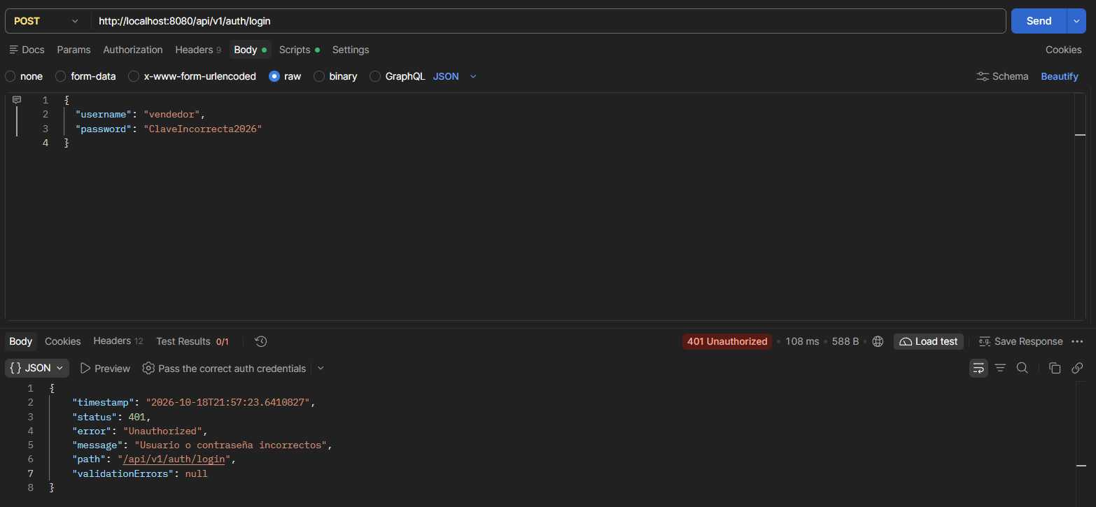

A-03. Usuario inactivo
Se verificó que un usuario inactivo no puede iniciar sesión aunque sus datos sean correctos.
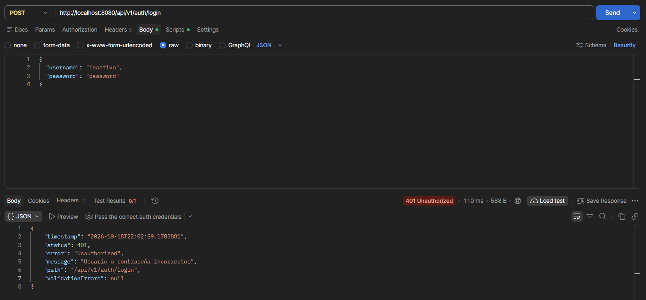
A-04. Inicio de sesión con mayúsculas
Se comprobó que el inicio de sesión reconoce el usuario aunque se escriba con letras mayúsculas.
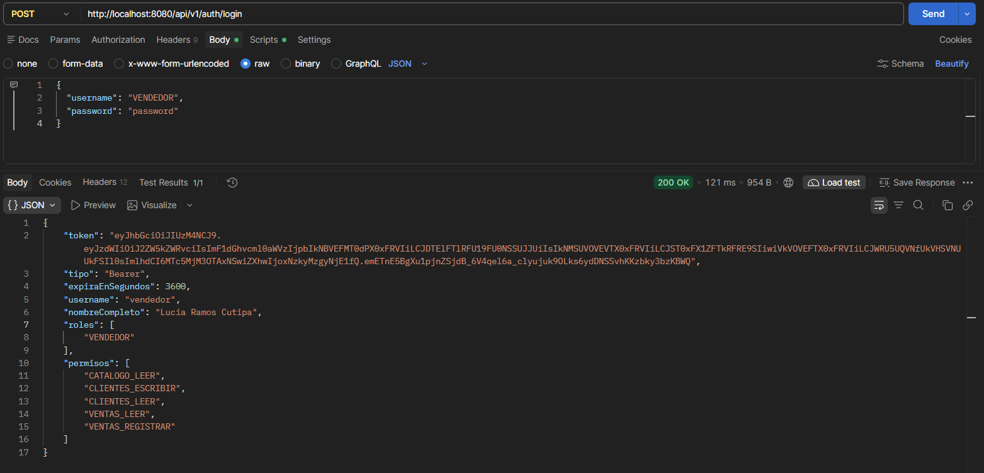
T-01. Token sin la palabra Bearer
Se envió un token sin escribir la palabra Bearer antes de él. La API respondió 401 porque el formato del encabezado es incorrecto.
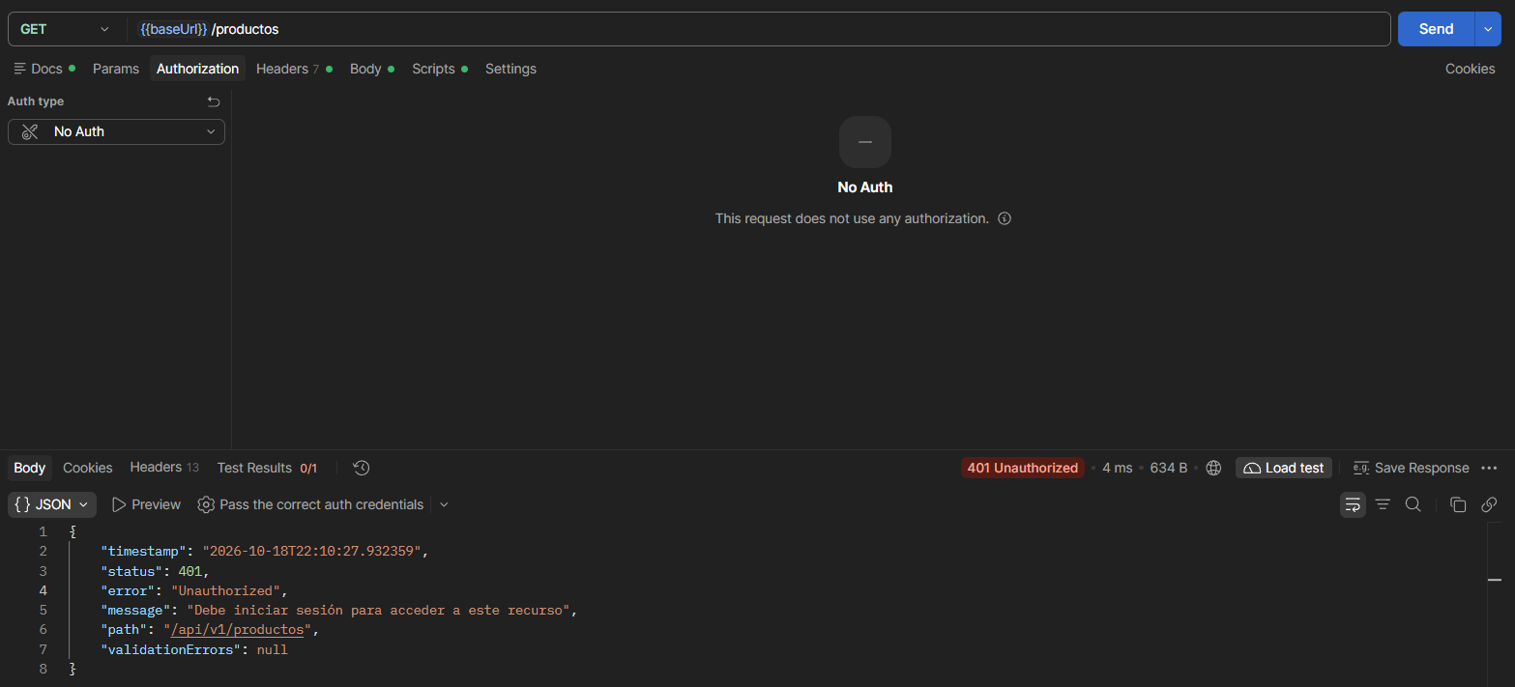
T-02. Token alterado
Se modificó una parte del token JWT. La API respondió 401 porque detectó que el token ya no es válido.
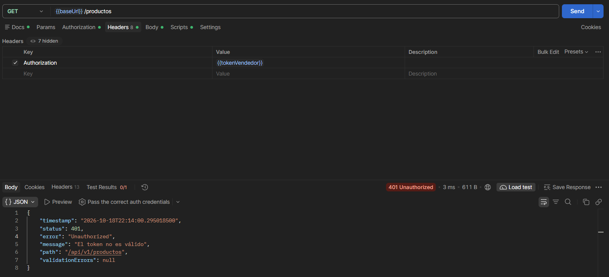

T-03. Token generado con otro secreto
Se comprobó que un token creado con un secreto diferente no puede ser aceptado por la aplicación.
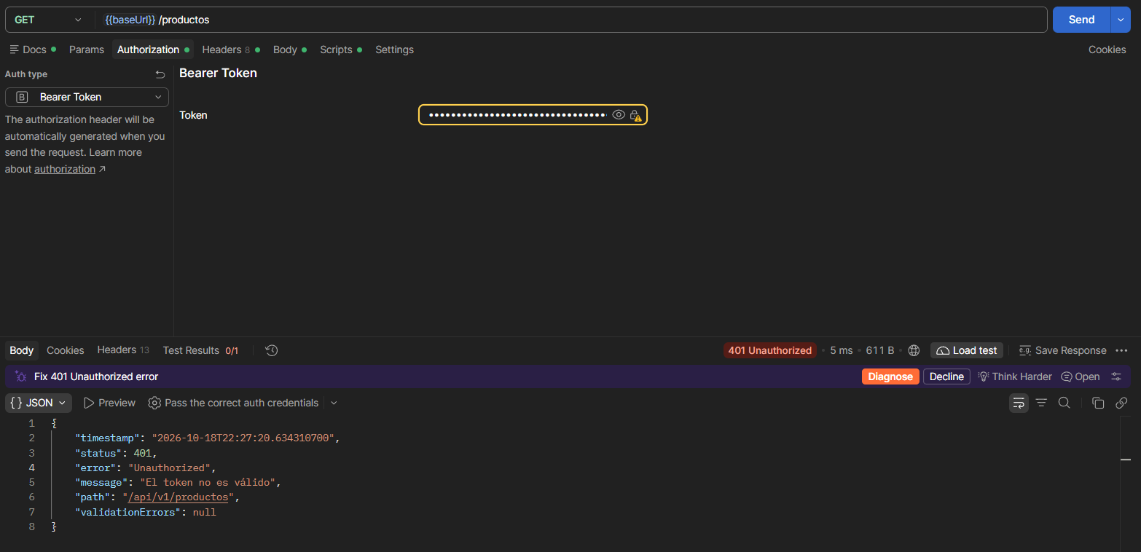
T-04. Token vencido
Se verificó que un token vencido ya no permite acceder a los recursos protegidos.
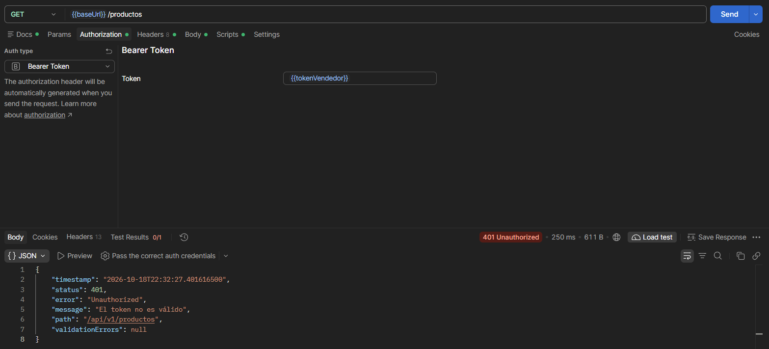
T-05. Contenido del token JWT
Se revisó el contenido del token JWT, identificando el usuario, roles o permisos, fecha de creación y fecha de vencimiento.
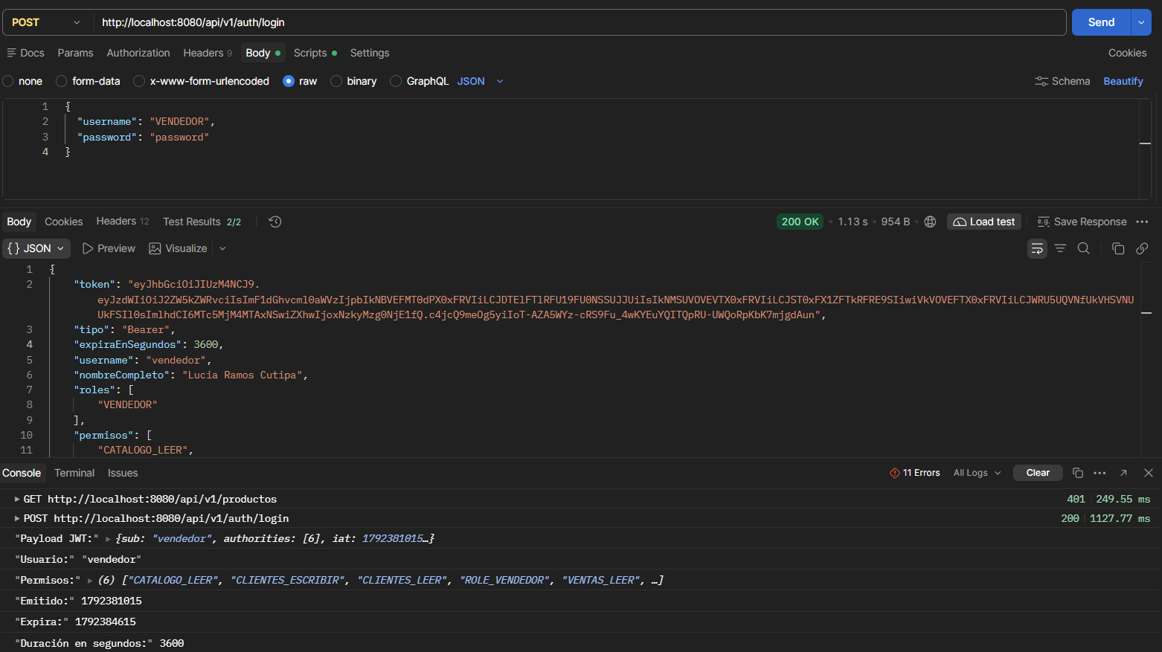
P-01. Vendedor intenta registrar una categoría
Se comprobó que el usuario VENDEDOR no tiene permiso para crear categorías. La API respondió 403.
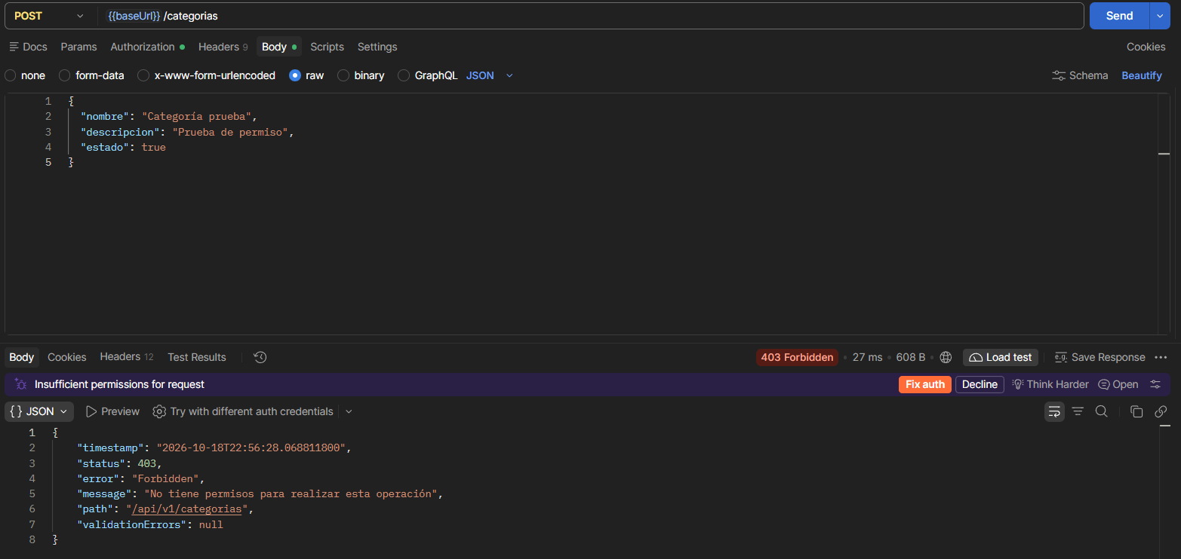

P-01. Vendedor intenta modificar o eliminar una categoría
Se verificó que el usuario VENDEDOR no puede modificar ni eliminar categorías porque esas acciones requieren permisos de administrador.
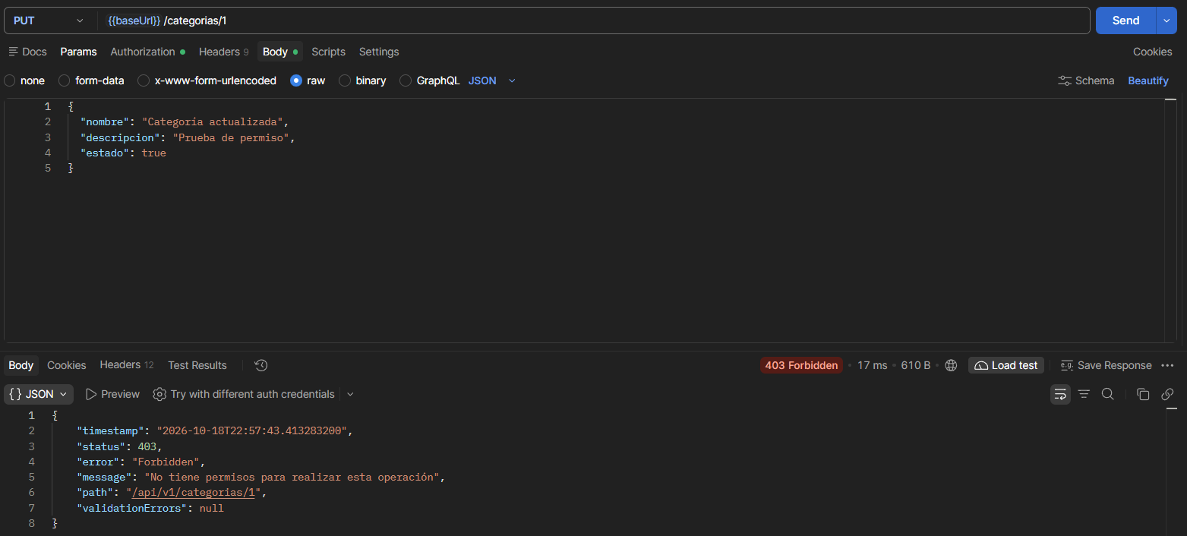
P-02. Almacenero intenta consultar clientes
Se comprobó que el usuario ALMACENERO no tiene permiso para consultar los clientes registrados.
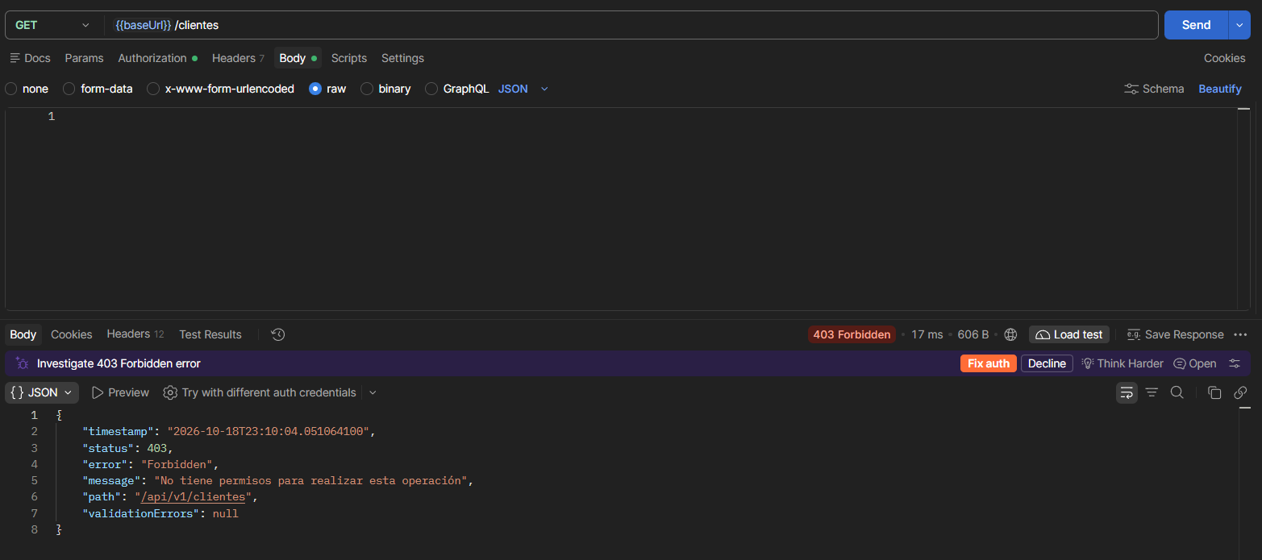
P-02. Almacenero intenta registrar una venta
Se verificó que el usuario ALMACENERO no tiene permiso para registrar ventas. La API respondió 403.
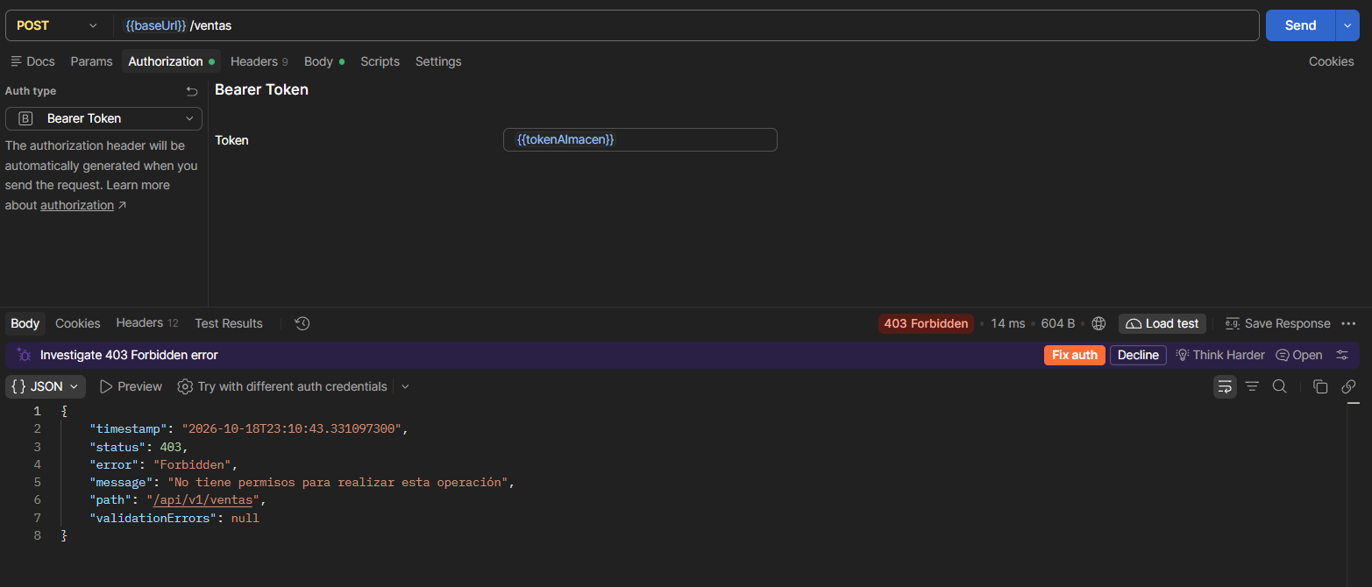
P-03. Vendedor intenta consultar reportes
Se comprobó que el usuario VENDEDOR no puede acceder a los reportes de ventas.
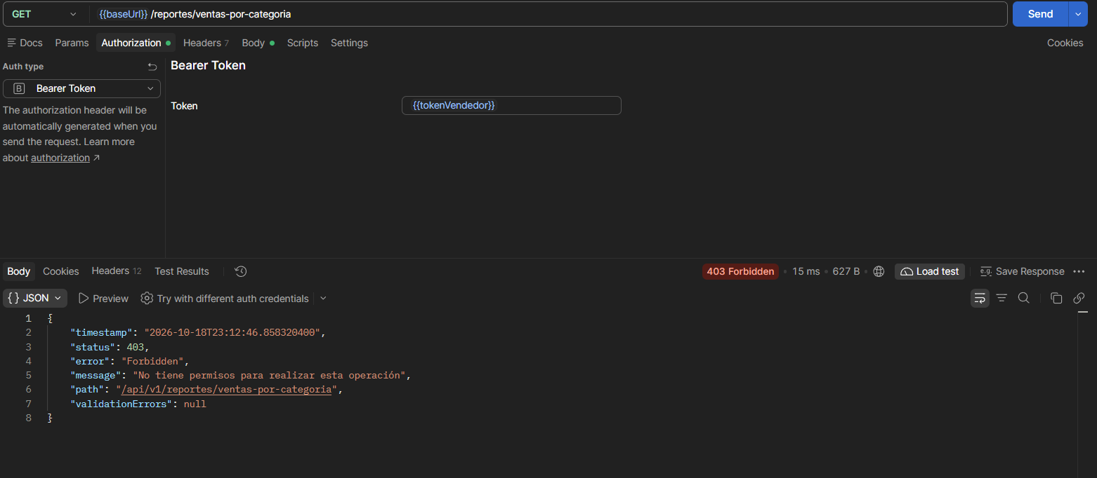

P-03. Almacenero intenta consultar reportes
Se verificó que el usuario ALMACENERO tampoco tiene acceso a los reportes administrativos.
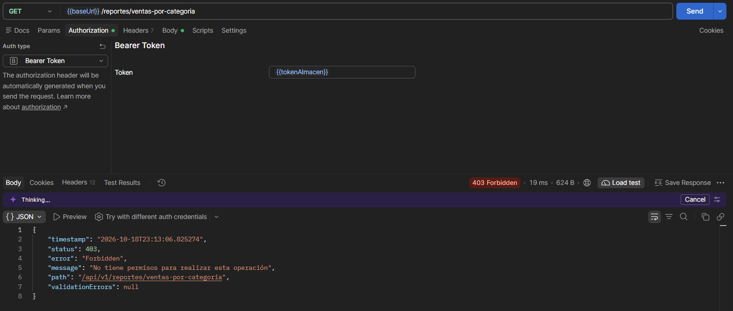
P-04. Administrador consulta categorías
Se comprobó que el usuario ADMIN puede acceder correctamente al módulo de categorías.
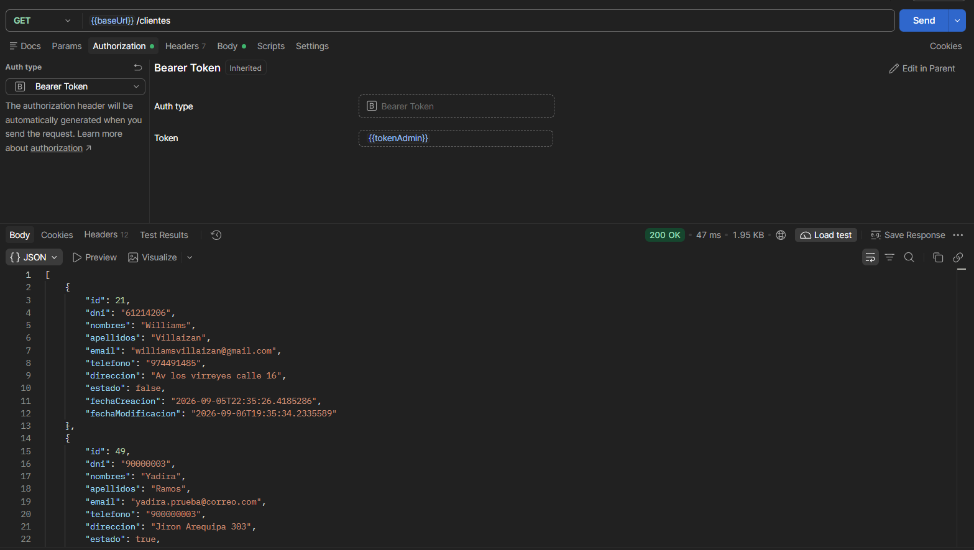
P-04. Administrador consulta clientes
Se verificó que el usuario ADMIN puede acceder al módulo de clientes.
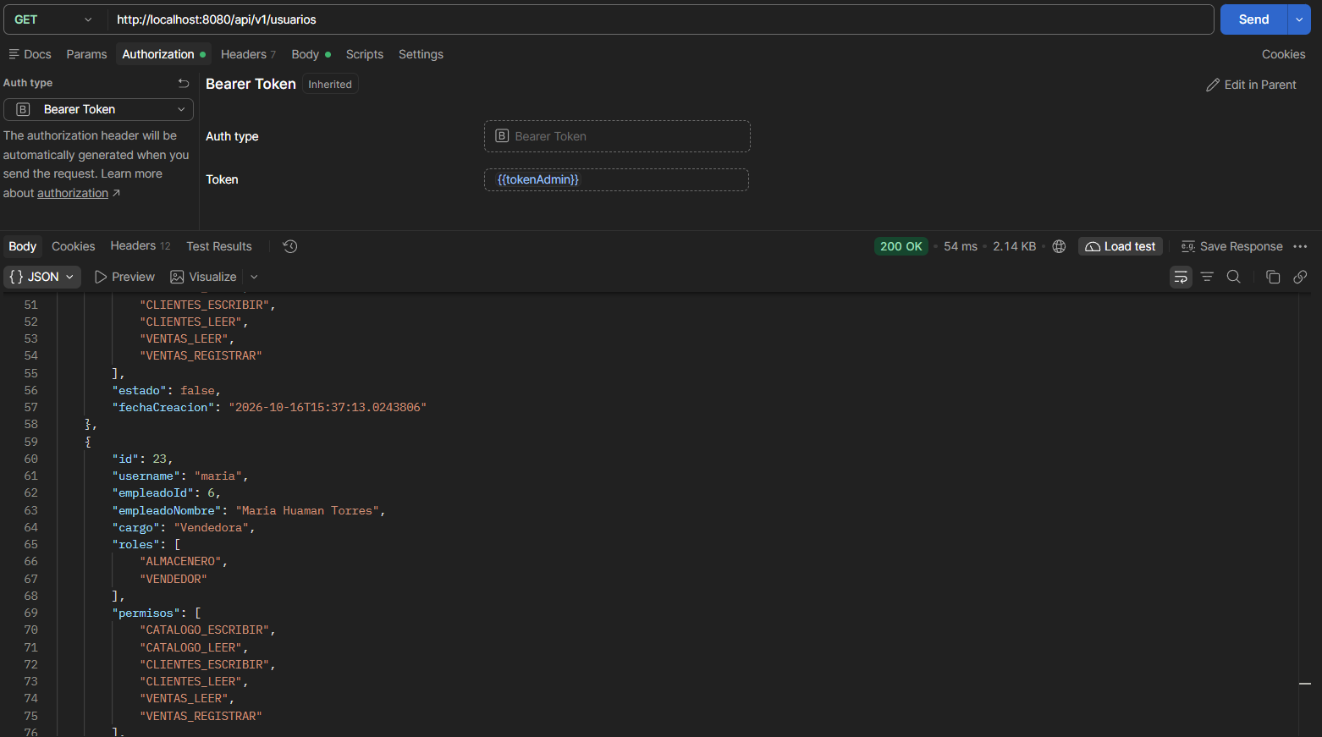
P-04. Administrador consulta ventas
Se comprobó que el usuario ADMIN puede acceder al módulo de ventas.
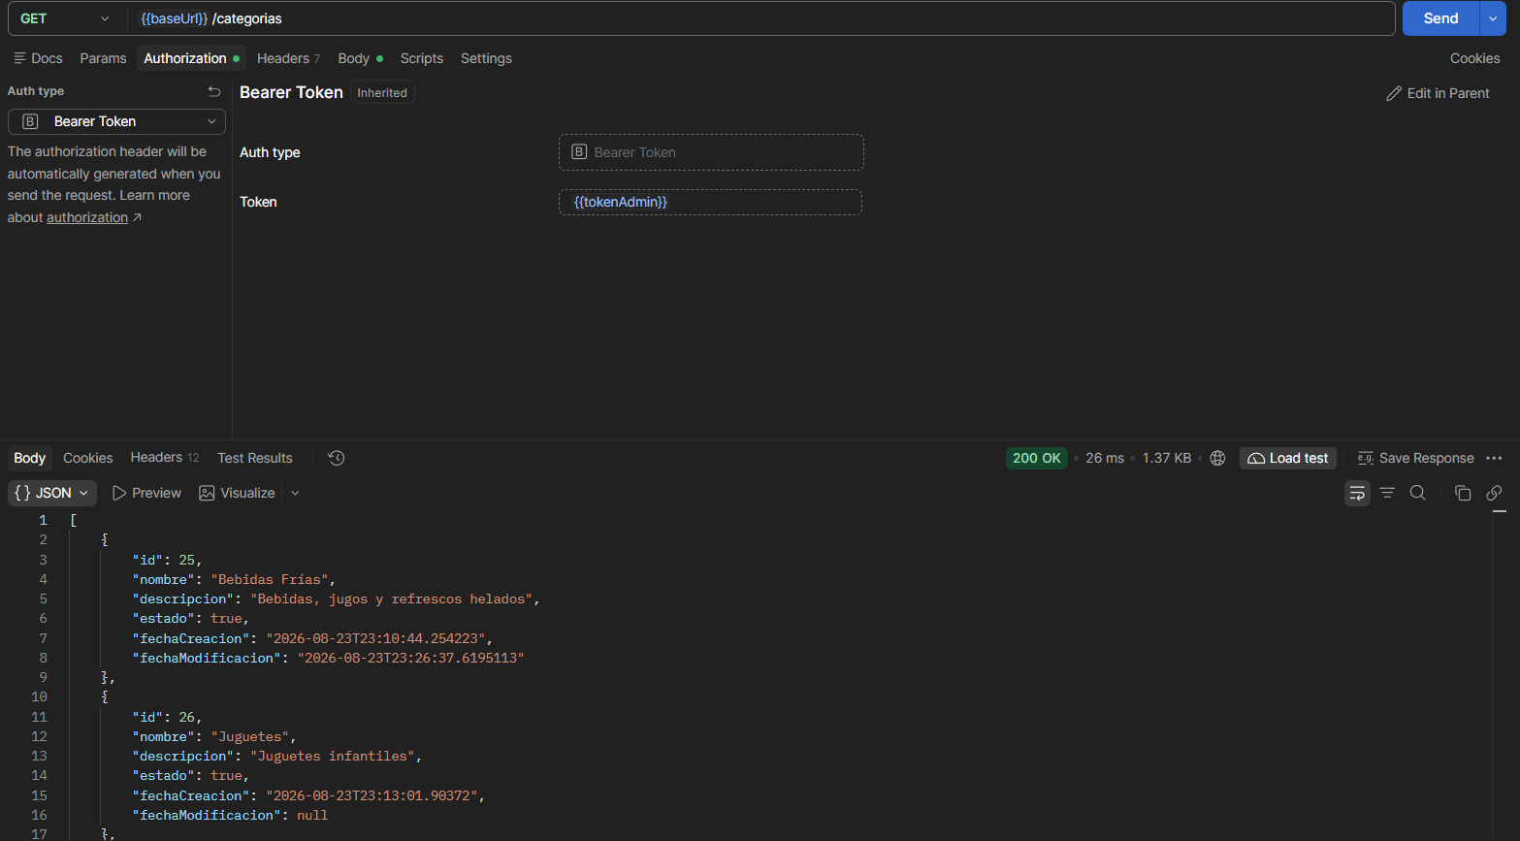
P-04. Administrador consulta reportes
Se verificó que el usuario ADMIN tiene permiso para consultar los reportes del sistema.
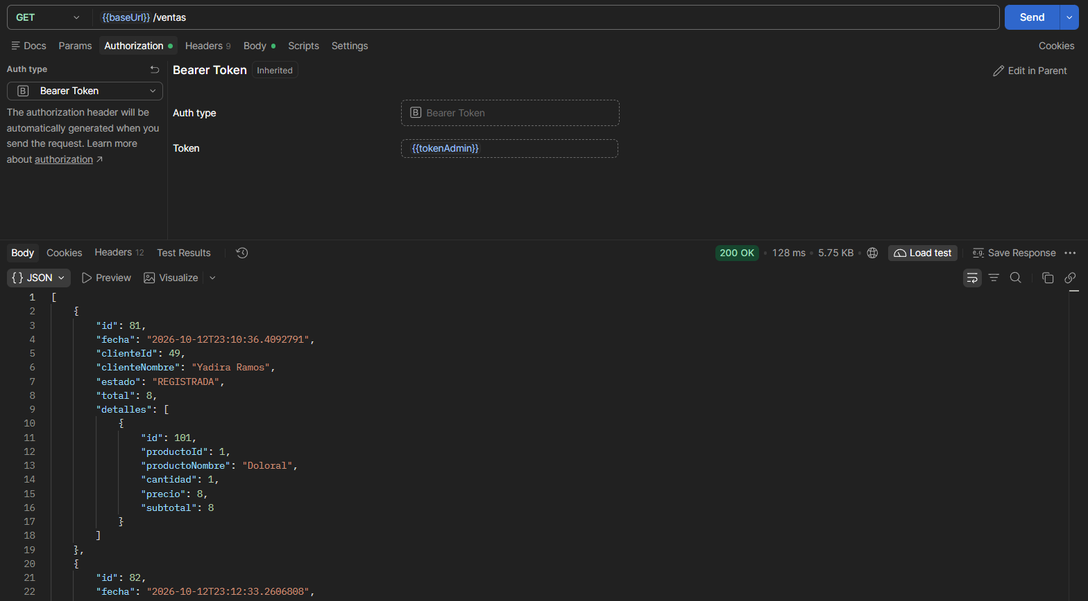
P-04. Administrador consulta usuarios
Se comprobó que el usuario ADMIN puede acceder a la gestión de usuarios.
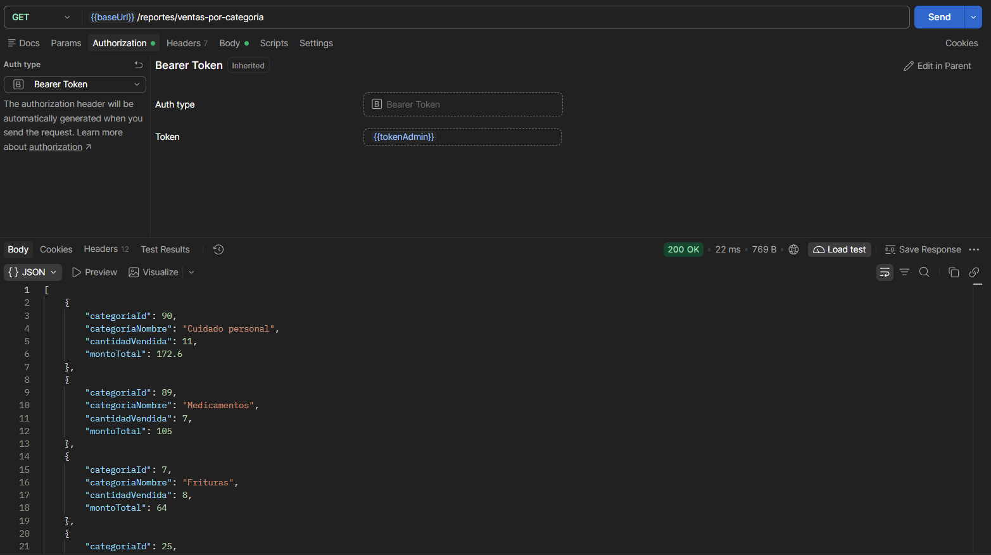
U-01. Contraseña nueva sin número
Se intentó cambiar la contraseña usando una clave que no contiene número. El sistema rechazó la solicitud porque no cumple las reglas de seguridad.
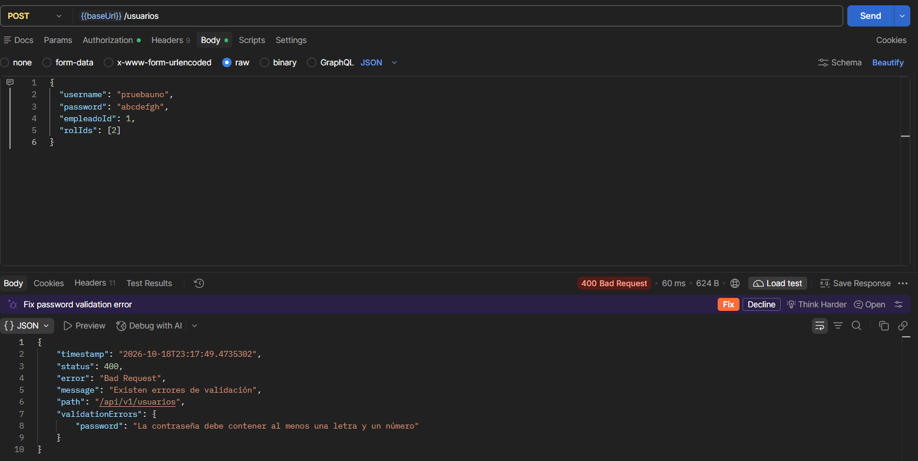
U-01. Lista de roles vacía
Se intentó asignar una lista vacía de roles a un usuario. La API rechazó la solicitud porque todo usuario debe tener al menos un rol.
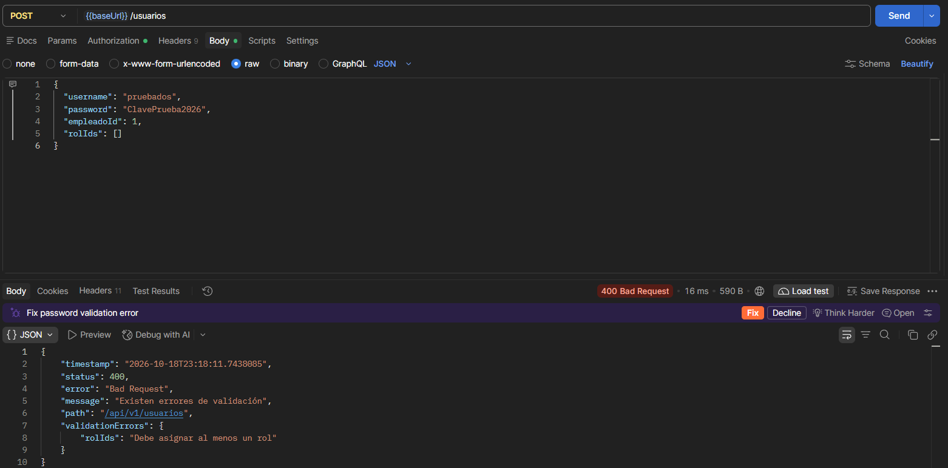
U-02. Registro de usuario con empleado ya usado
Se intentó crear un usuario usando un empleado que ya tiene una cuenta. El sistema evitó el registro duplicado.
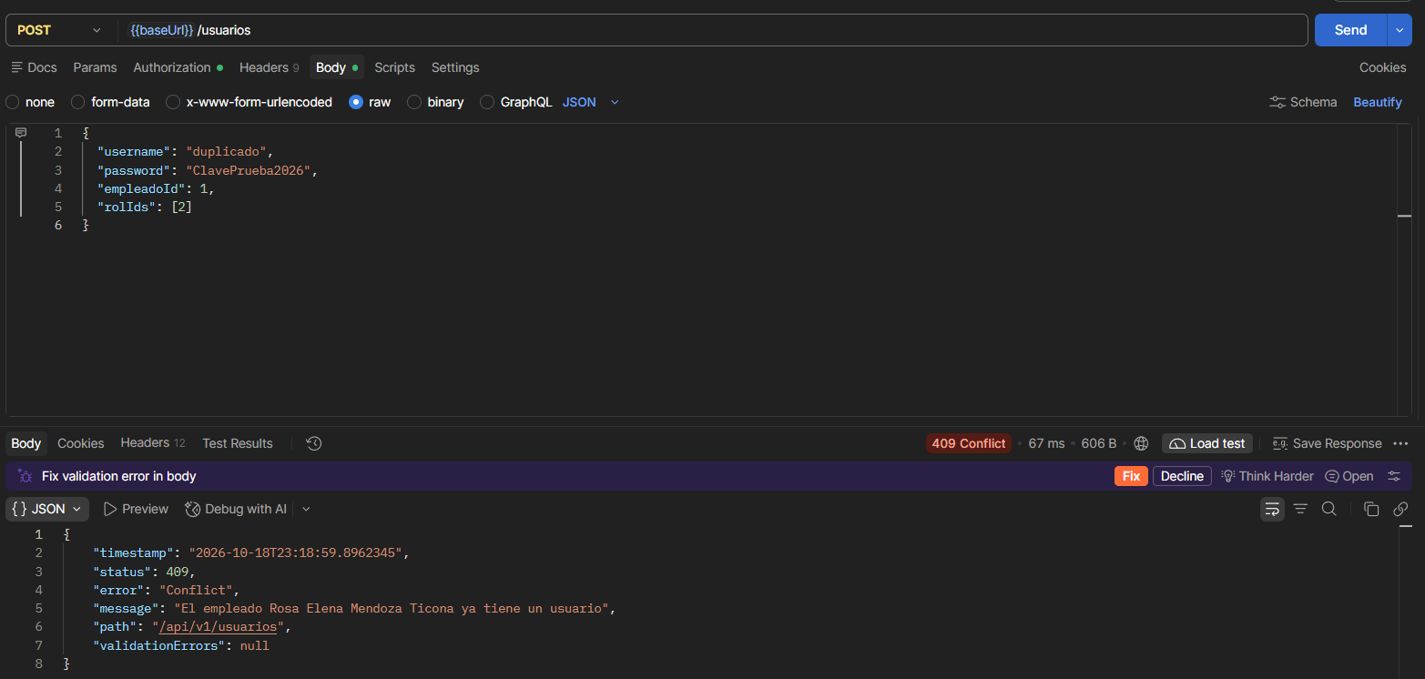
U-02. Registro correcto de un nuevo usuario
Se creó correctamente un nuevo usuario con su empleado y roles asignados.
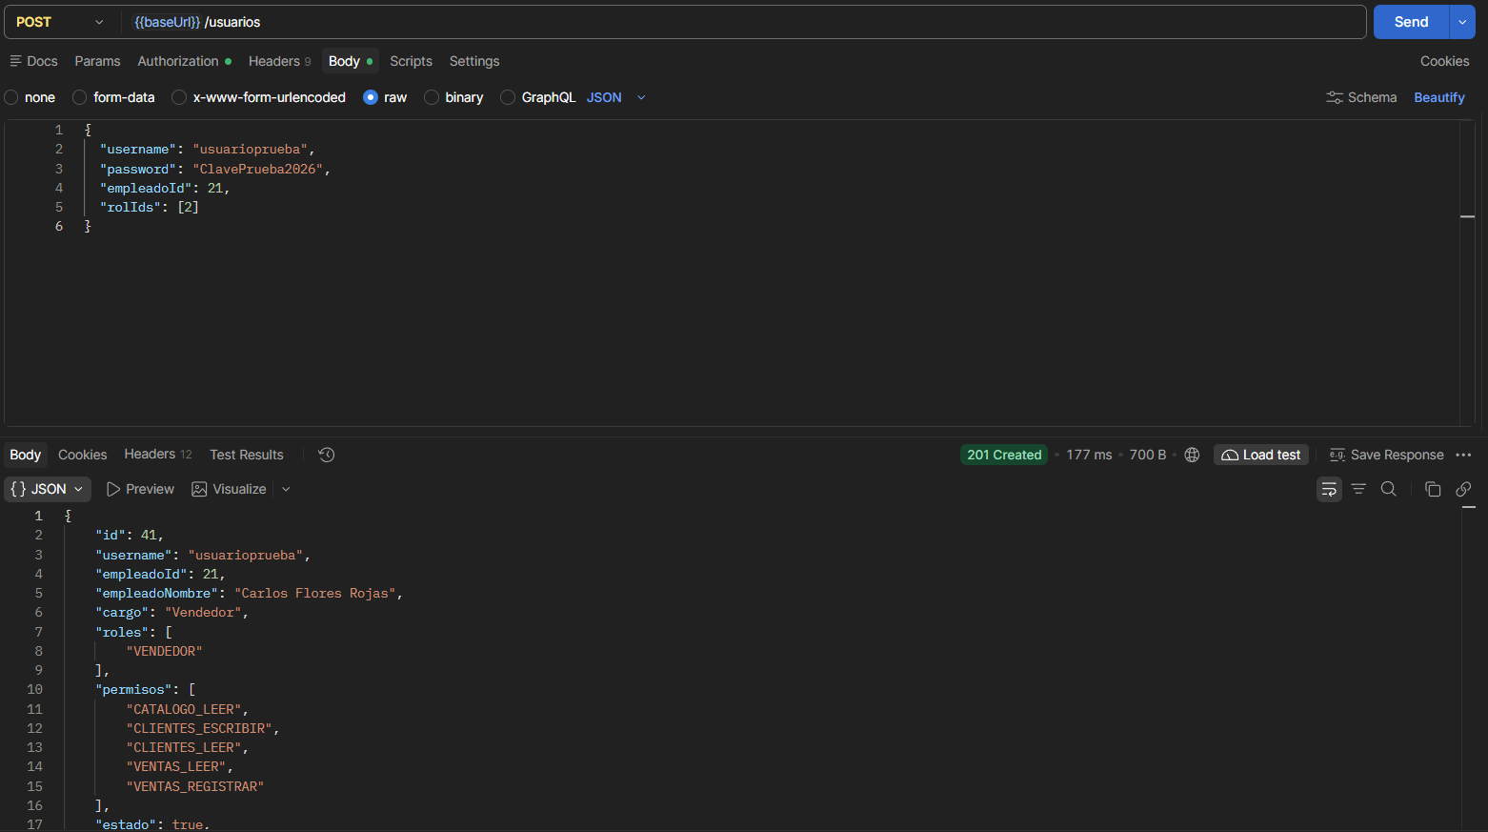
U-02. Contraseña almacenada de forma segura
Se verificó en la base de datos que la contraseña se guarda cifrada y que los roles se registran en la tabla correspondiente.
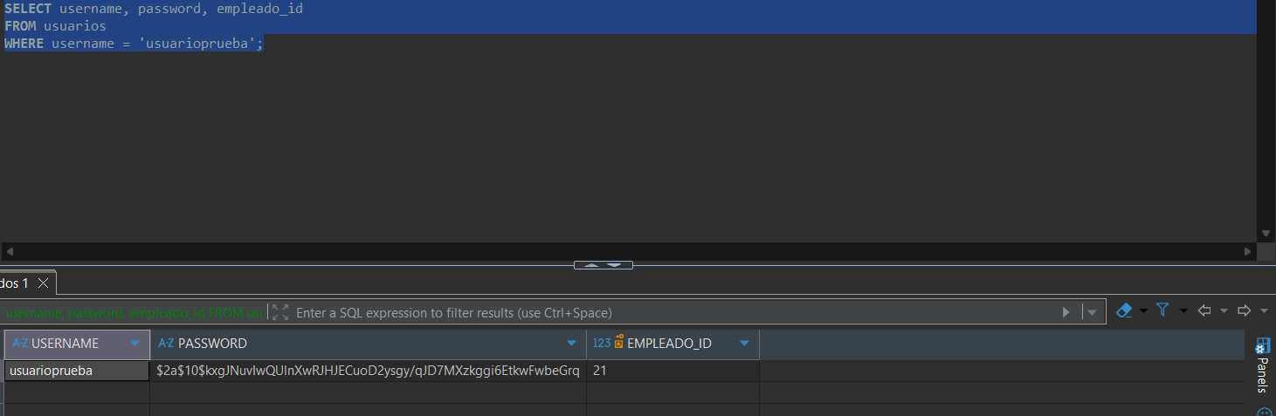
B-01. Cambio correcto de contraseña
Se comprobó que un usuario puede cambiar su contraseña cuando escribe correctamente su contraseña actual.
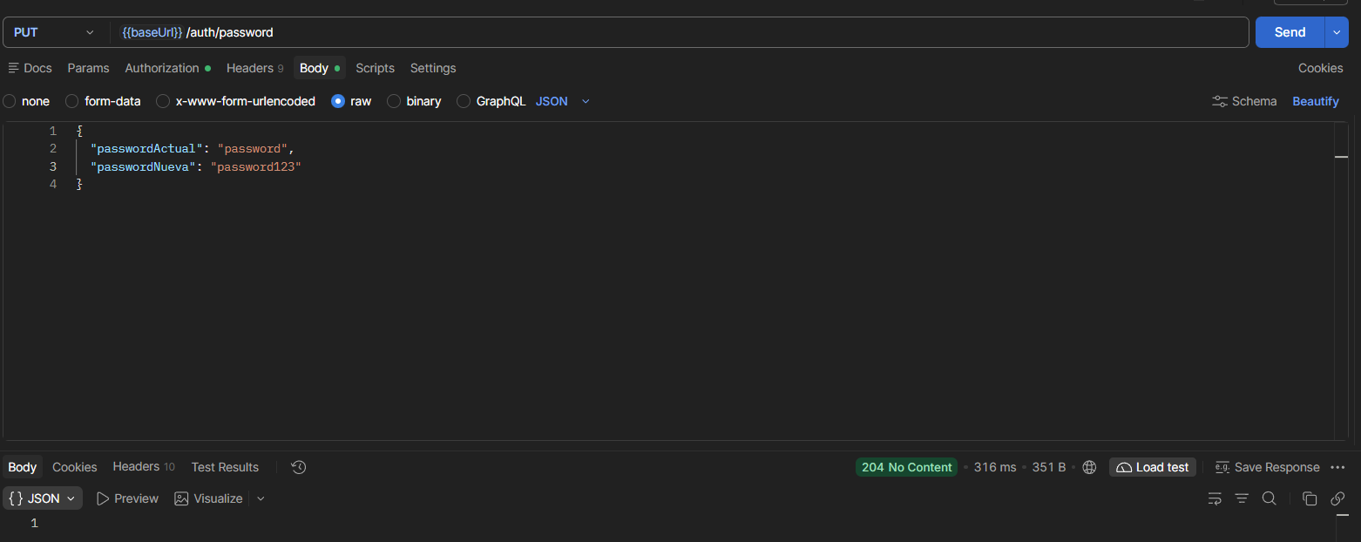
B-02. Contraseña actual incorrecta
Se intentó cambiar la contraseña usando una contraseña actual equivocada. El sistema rechazó la operación.
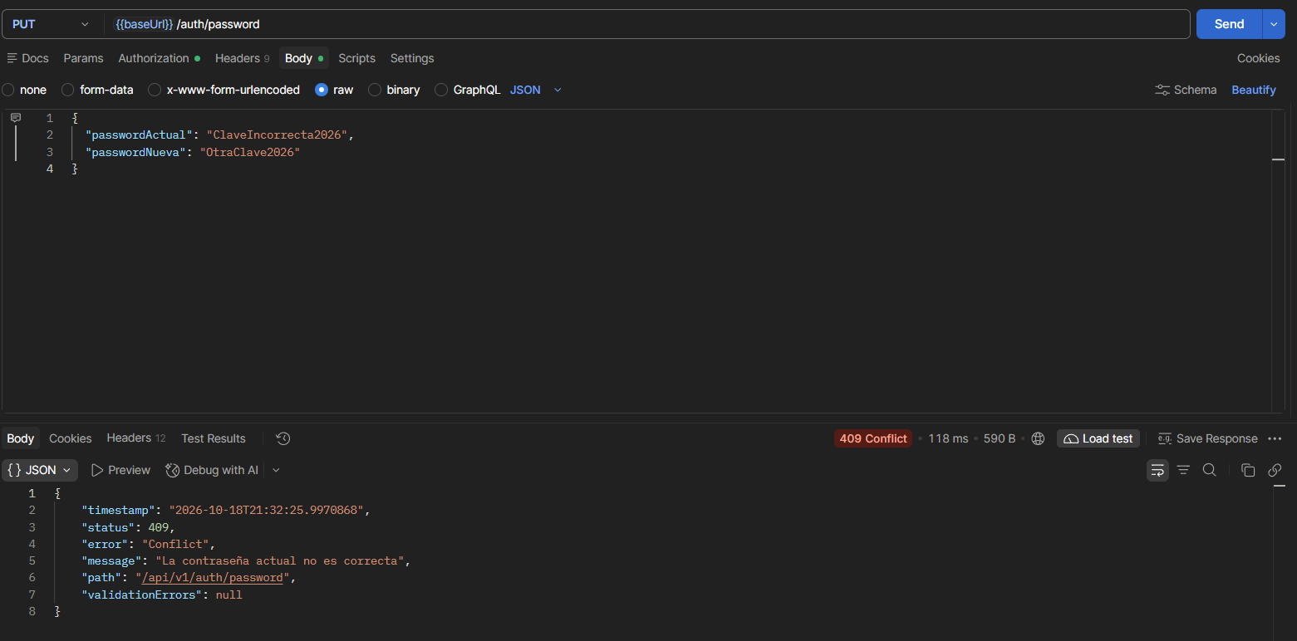

B-03. Nueva contraseña igual a la anterior
Se comprobó que el sistema no permite repetir la misma contraseña anterior como nueva contraseña.
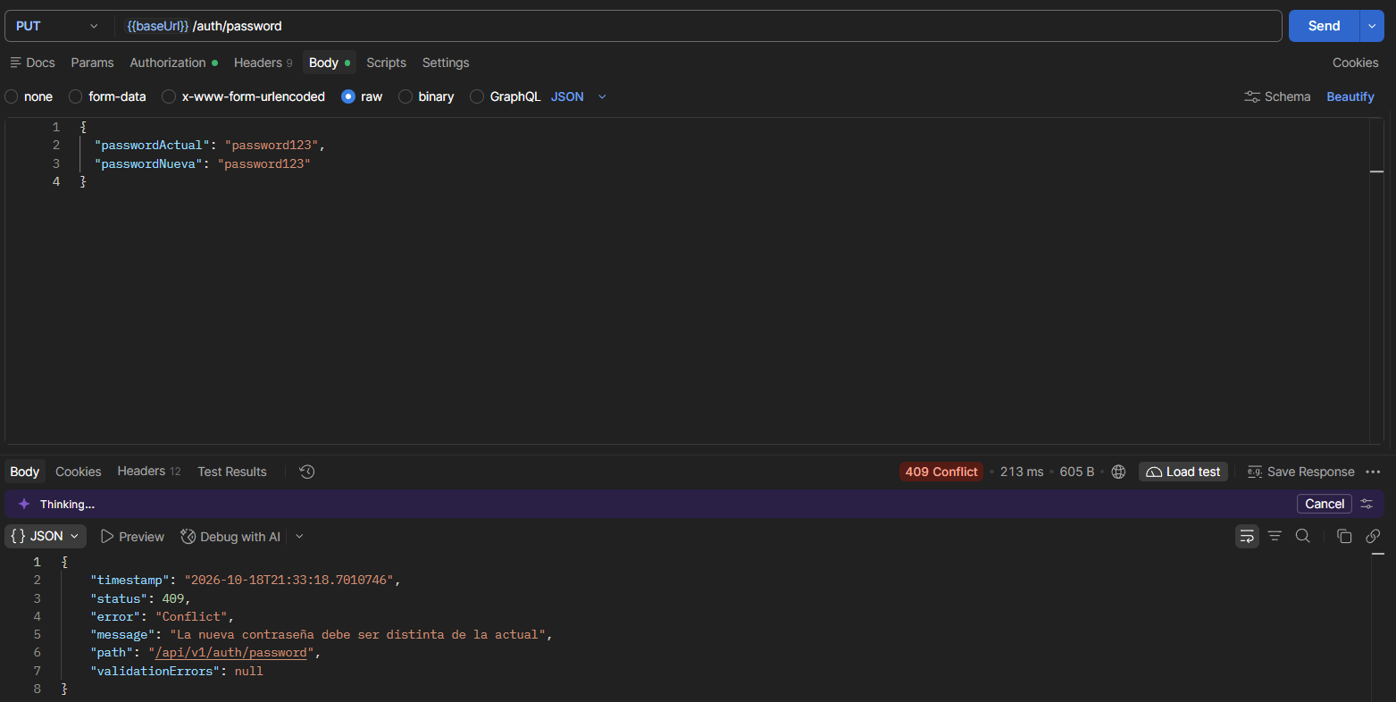
B-04. Nueva contraseña no válida
Se verificó que la nueva contraseña debe cumplir las reglas mínimas de seguridad antes de ser guardada.
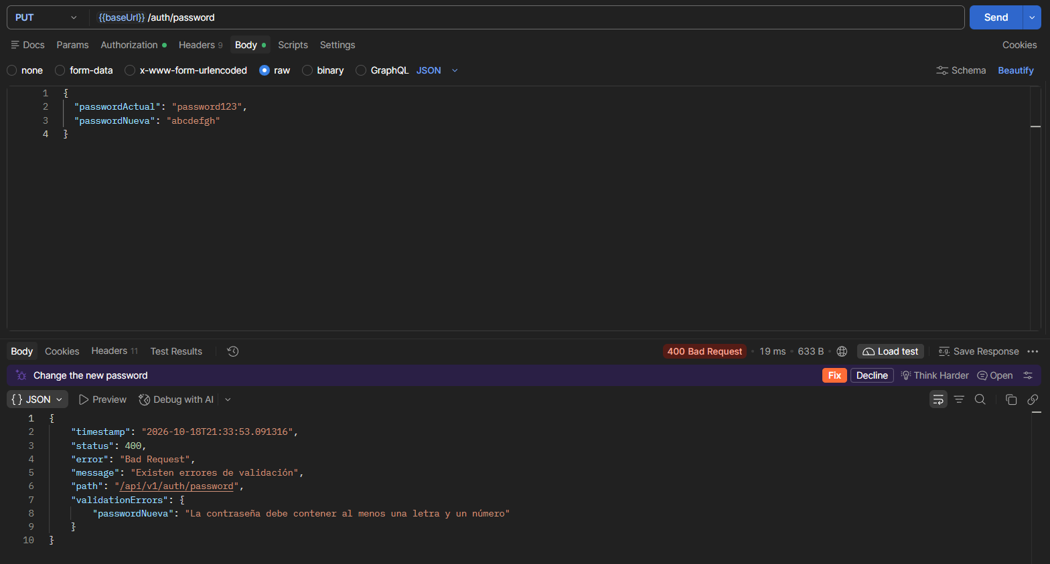
B-05. Asignación correcta de roles
Se actualizaron correctamente los roles de un usuario mediante una cuenta administradora.
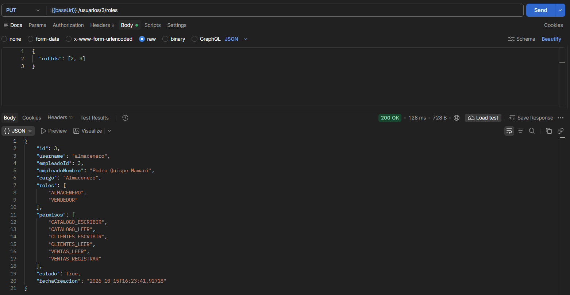
B-06. Asignación de roles vacíos
Se comprobó que no es posible dejar a un usuario sin roles asignados.
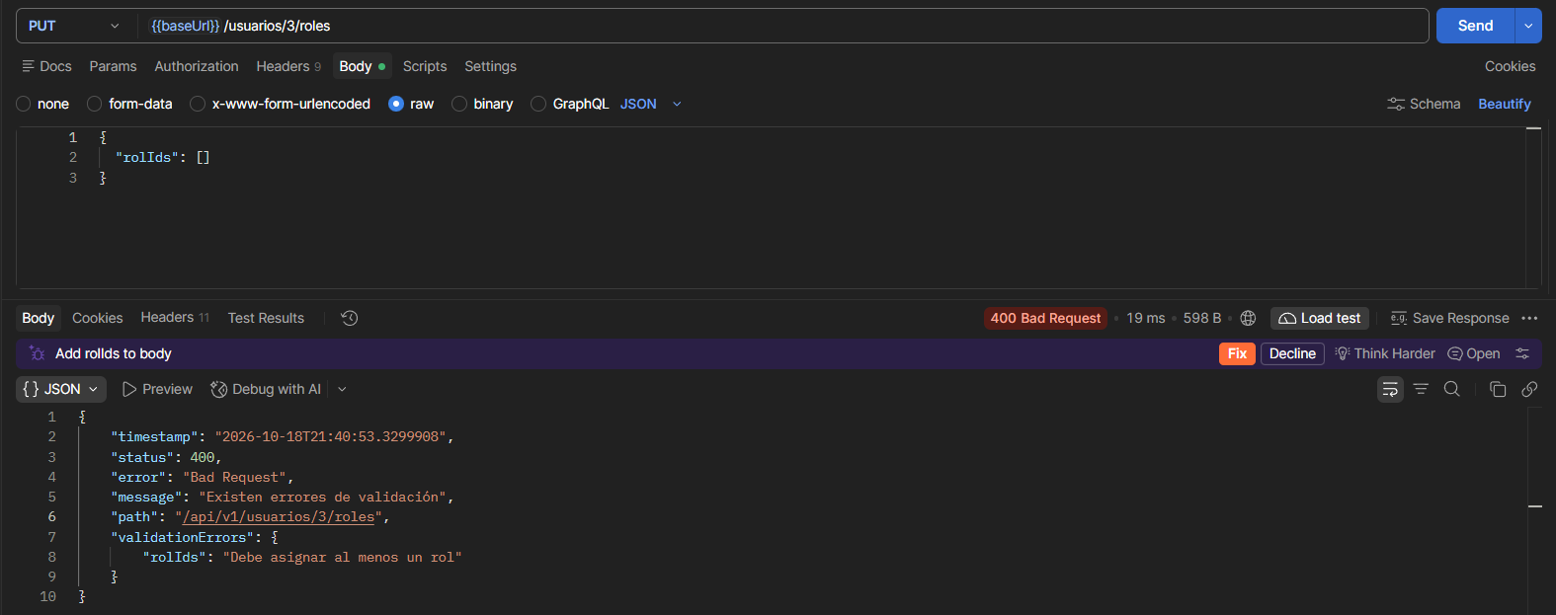
B-07. Rol inexistente
Se intentó asignar un rol que no existe. El sistema rechazó la operación para mantener la integridad de los datos.
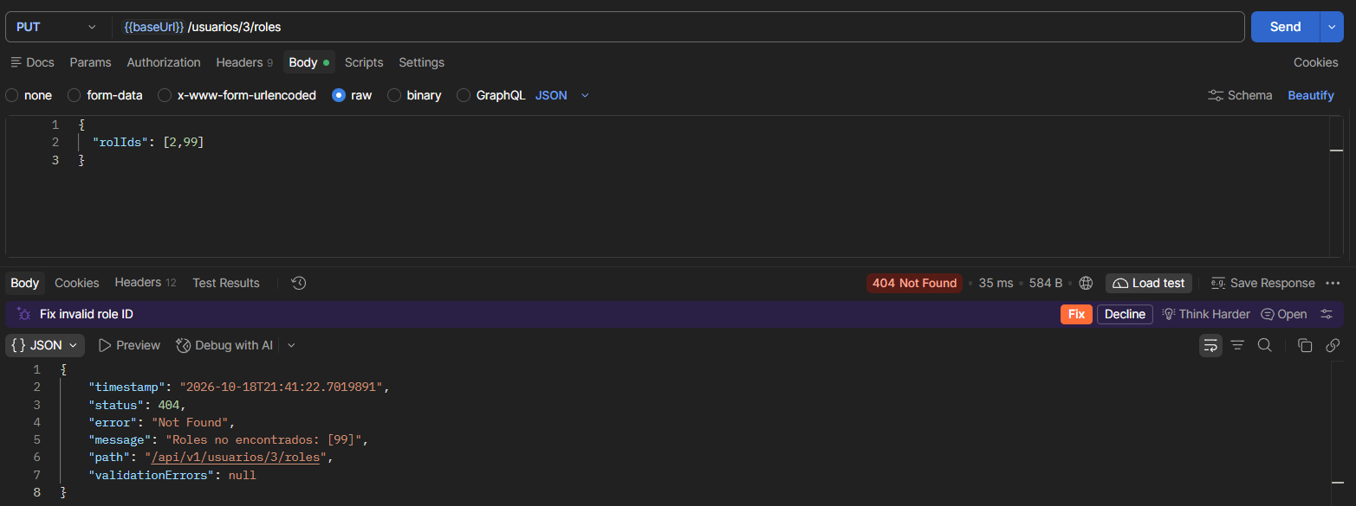
B-07. Protección del rol ADMIN
Se verificó que un administrador no puede quitarse a sí mismo el rol ADMIN.
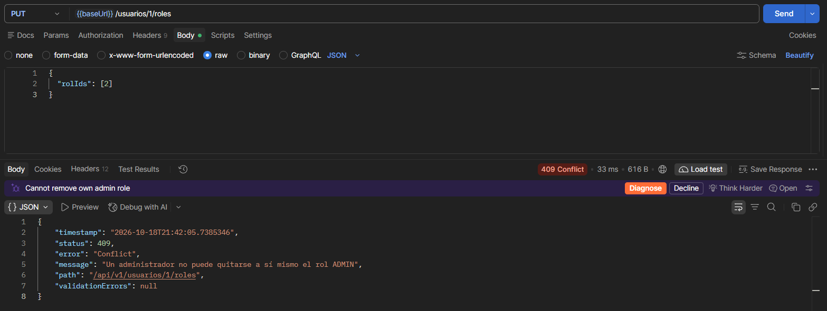
B-08. Desactivación de usuario
Se comprobó que un administrador puede desactivar a otro usuario del sistema.
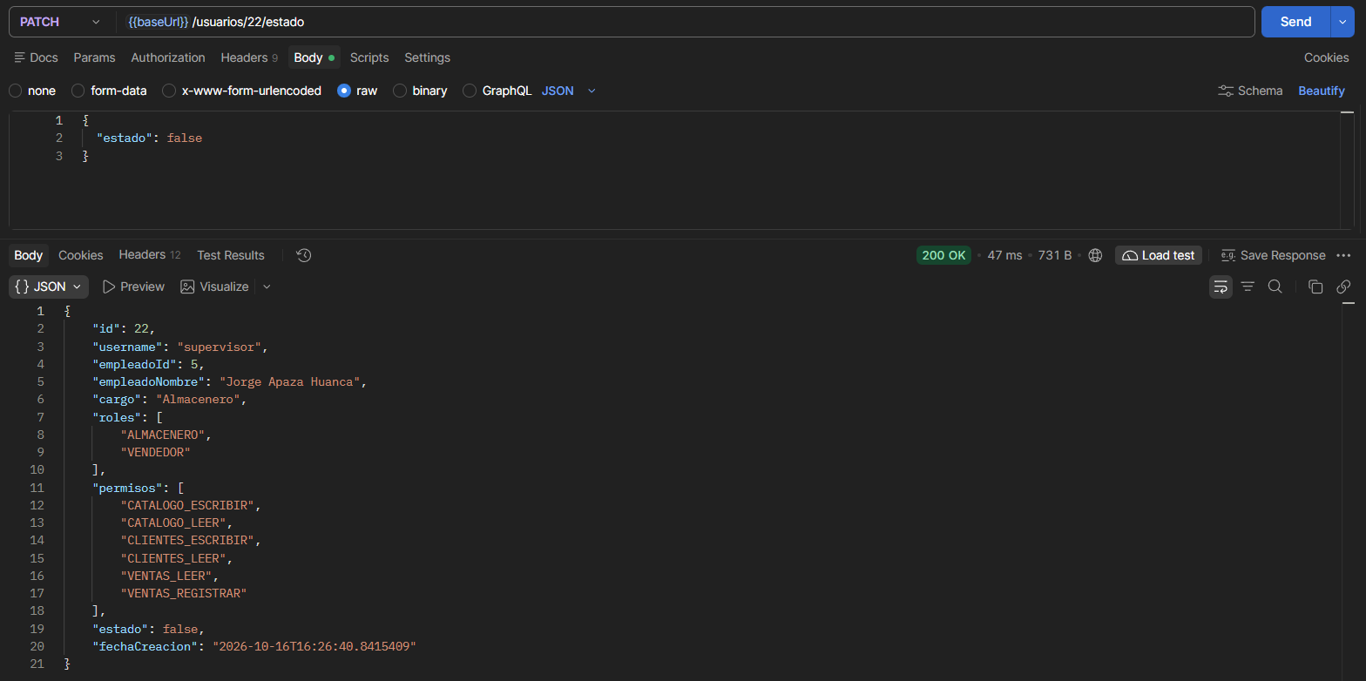
B-08. Token de usuario desactivado
Se verificó que un usuario desactivado ya no puede usar su token para acceder a recursos protegidos.
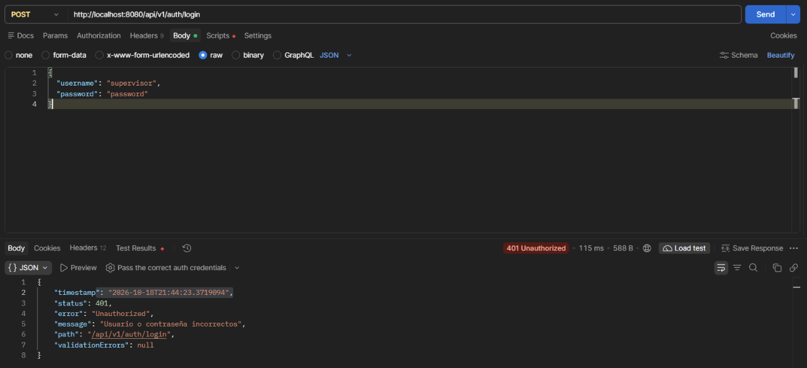
B-08. Inicio de sesión de usuario desactivado
Se comprobó que un usuario desactivado no puede volver a iniciar sesión.
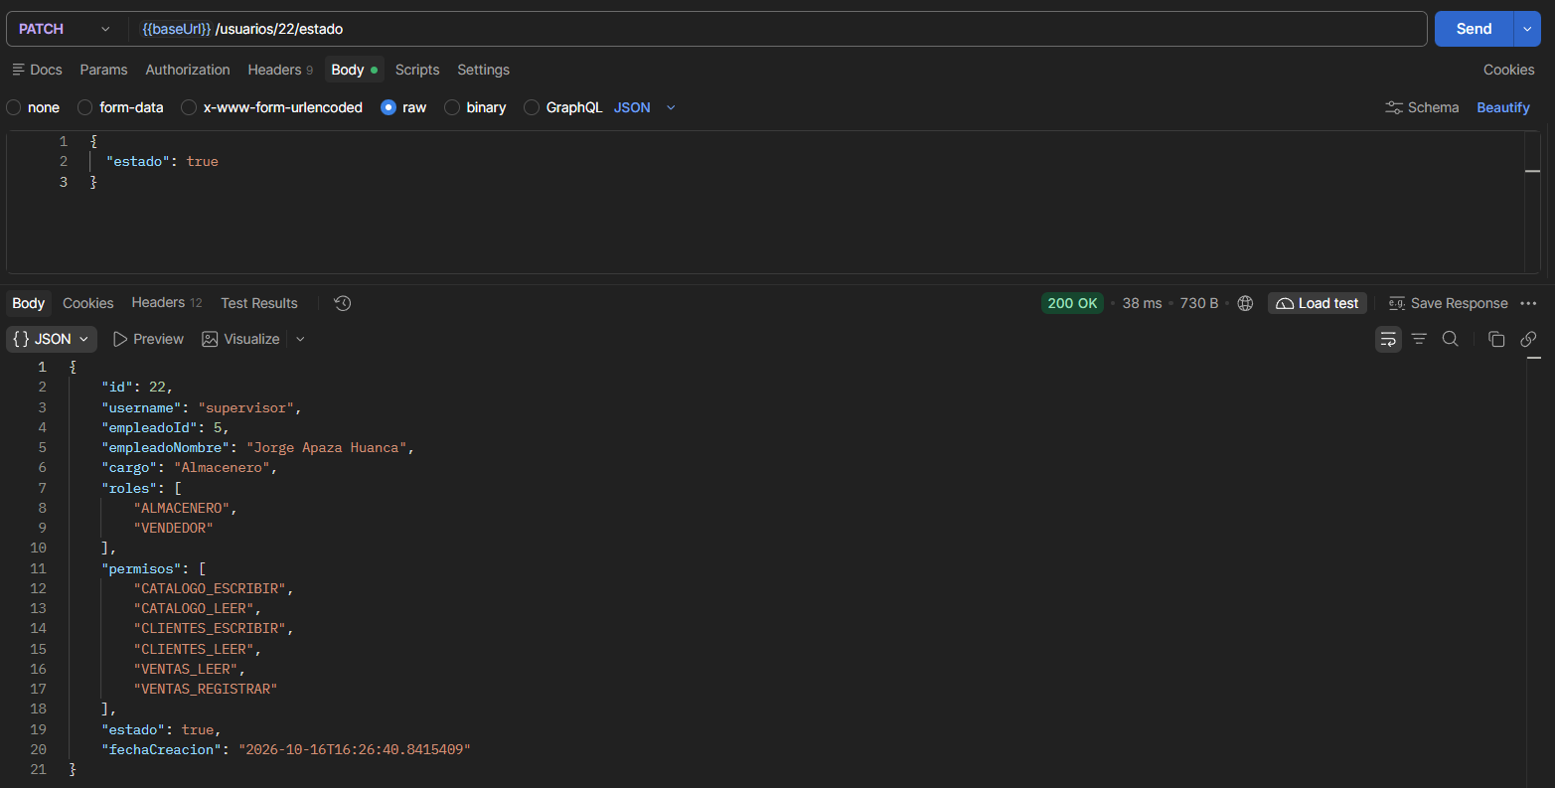

C-01. Prueba de CORS
Se verificó que la aplicación controla los orígenes permitidos y responde correctamente a las solicitudes realizadas desde el frontend autorizado.
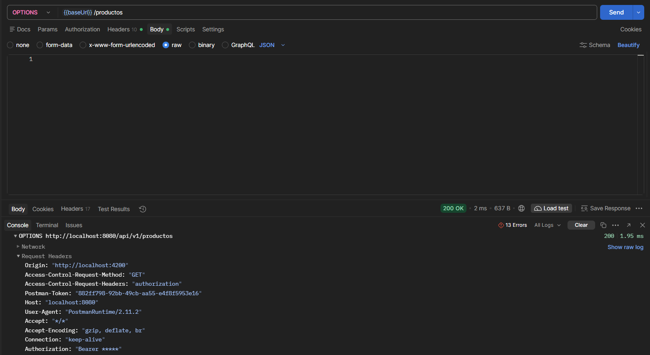
Propia 01. Inicio de sesión con campos vacíos
Se comprobó que el sistema valida los campos obligatorios antes de intentar iniciar sesión.
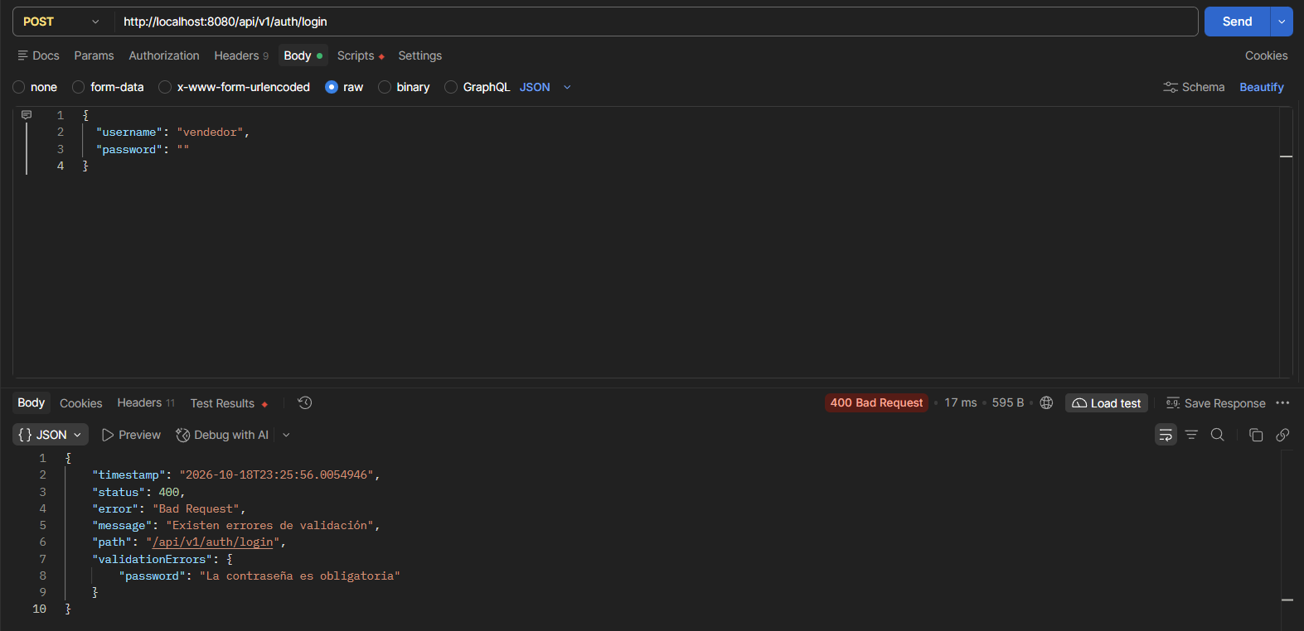
Propia 02. Token Bearer vacío
Se envió el encabezado Bearer sin token. La API respondió 401 porque no se proporcionó una credencial válida.
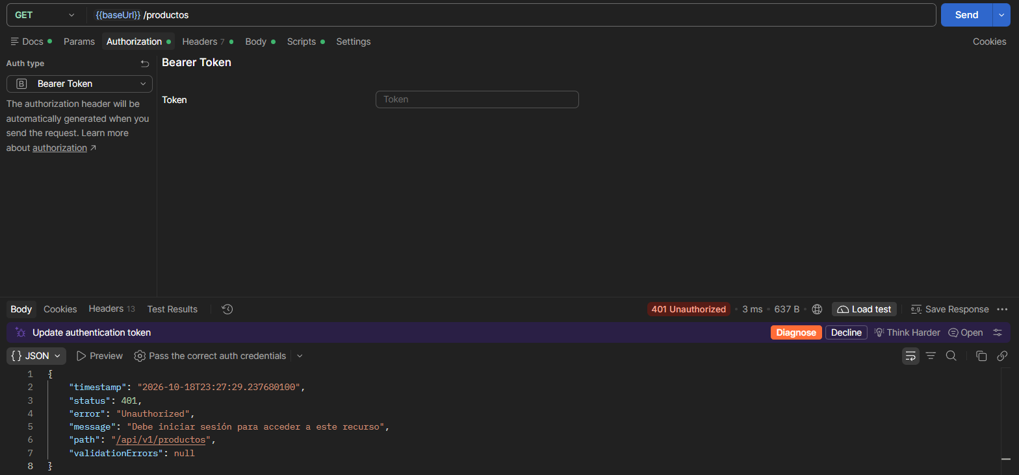
Propia 03. Vendedor consulta clientes
Se verificó que el usuario VENDEDOR puede consultar la información de clientes permitida para su rol.
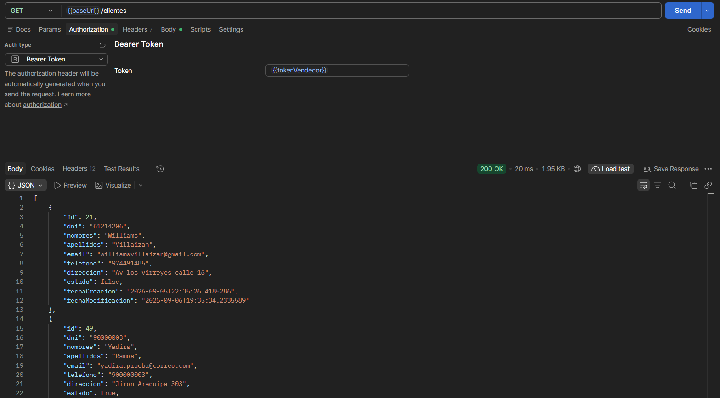
Propia 04. Vendedor intenta consultar usuarios
Se comprobó que el usuario VENDEDOR no puede acceder a la administración de usuarios.
